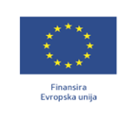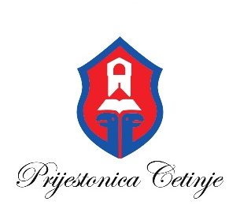
REGIONALNI PROJEKTAT LOKALNE DEMOKRATIJE NA ZAPADNOM BALKANU 2 (ReLOaD2)

PROGRAM OBUKE KOD POSLODAVCA

Formular apliciranja za preduzeća

1. KONTAKT INFORMACIJE
Naziv preduzeća
Ime i prezime odgovornog lica
Ime i prezime kontakt osobe (ako se razlikuje od gore navedenog)
Puna adresa
Broj telefona/mobilnog
Adresa elektronske pošte
(emajl)
Registracioni broj
Datum osnivanja
PIB
Djelatnost preduzeća (registracija kod MONSTATa)
Broj zaposlenih

Napomena: Molimo vas priložite sertifikat o registraciji biznisa i kopiju lične karte!

2. Program obuke kod poslodavca
Trajanje obuke kod poslodavca: 6 meseci;

Nastavak rada kod poslodavca nakon završetka Programa obuke (opciono): mjeseci (navesti koliko jeseci);

3. Slobodna mjesta
Broj zaposlenih osoba u vašem preduzeċu:

Stručni poslovi: ______ Administracija: ______ Ukupno: ______

Koliko slobodnih radnih mjesta trenutno imate u svojoj kompaniji: ______

Koje uslove obezbjeđujete učesnicima obuke:

Opišite predloženi program obuke mladih koji ćete pružiti:

Ja, dole potpisani, saglasan/a sam da se podaci sadržani u ovoj prijavi mogu koristiti od strane UNDPa i Opštine u svrhu evaluiranja prijave i omogućavanja učešća u Programu obučavanja kod poslodavca..
Izjavljujem da su informacije tačne. Učestvovaću u gore navedenom Programu, ako postoji odgovarajući kandidat.

Ime i prezime: __________________________________________
Potpis: _______________________________________________
Datum: ____________________________________________________

